Implementasi Logika Fuzzy pada Game Edukasi Tema Lingkungan
Editya Zulfawwasª, Dedy Atmajaya^{b}, Abdul Rachman M^{c}
Universitas Muslim Indonesia, Makassar, Indonesia
Email: ª13020200180@umi.ac.id; ^{b} dedy.atmajaya@umi.ac.id; ^{c}abdulrachman.manga@umi.ac.id
Received: 31-07-2026 | Revised: 18-08-2026 | Accepted: 20-09-2026 | Published: 29-09-2026
Abstrak
Game edukasi saat ini telah berkembang menjadi alat pembelajaran yang efektif, termasuk untuk menyampaikan isu pengelolaan sampah dan pelestarian lingkungan yang sering kali terasa monoton jika hanya disajikan melalui teks. Meskipun demikian, tantangan utama dalam pengembangan game edukasi adalah menyelaraskan tingkat kesulitan agar pemain tidak cepat bosan dengan sistem penilaian yang statis. Untuk mengatasi masalah tersebut, penelitian ini merancang sebuah game edukasi bertema lingkungan dengan mengimplementasikan metode Game Development Life Cycle (GDLC) sebagai kerangka pengembangannya. Penelitian ini mengintegrasikan kecerdasan buatan berupa algoritma Logika Fuzzy Sugeno Orde-Nol untuk menghasilkan sistem penilaian yang adaptif dan dinamis. Sistem kecerdasan buatan ini memproses dua variabel utama, yaitu akumulasi langkah pemain dan skor pengumpulan sampah acak dalam batasan waktu 30 detik. Hasil implementasi dan pengujian menunjukkan bahwa Logika Fuzzy Sugeno berhasil diintegrasikan secara optimal untuk mengevaluasi tingkat kepedulian pemain ke dalam tiga kategori keluaran secara akurat: Game Over untuk nilai Z<50, Cukup Peduli untuk interval nilai 51 hingga 100, dan Sangat Peduli untuk nilai Z>100. Penerapan metode ini terbukti membuat pengalaman bermain menjadi lebih interaktif, adaptif, dan menantang sebagai sarana edukasi keberlanjutan lingkungan.

Kata kunci: Game Edukasi, Lingkungan, Logika Fuzzy Sugeno, Game Development Life Cycle (GDLC), Kecerdasan Buatan.
Pendahuluan
Perkembangan media informasi di era digital saat ini menghasilkan berbagai sarana edukasi interaktif, dengan game sebagai salah satu platform yang paling diminati oleh masyarakat luas. Tingginya popularitas game ini membuka peluang untuk mengubah media informasi biasa menjadi media edukasi yang lebih melibatkan partisipasi aktif. Berdasarkan fungsinya, game tidak lagi hanya sekadar pengisi waktu luang atau hiburan semata [1], tetapi kini telah berkembang menjadi alat pembelajaran yang berkesan yaitu game edukasi. Game edukasi merupakan perpaduan antara konten pendidikan, prinsip pembelajaran, dan teknologi komputer yang dirancang untuk meningkatkan kemampuan berpikir serta konsentrasi pemain dalam memecahkan masalah [2].
Tantangan utama dalam pembuatan game edukasi adalah sulitnya menyelaraskan antara tingkat kesulitan game dan materi pembelajaran agar pengguna tidak cepat bosan. Di sisi lain, penyampaian isu lingkungan seperti pengelolaan sampah dan pelestarian ekosistem sering kali kurang efektif jika hanya disajikan melalui teks biasa yang monoton. Oleh karena itu, diperlukan media yang lebih interaktif untuk mengubah pola pikir masyarakat ke arah keberlanjutan [3]. Game edukasi juga terbukti meningkatkan kemampuan pemecahan masalah dan keterampilan berpikir kritis siswa [4]. Untuk itu, diperlukan pendekatan mekanik permainan yang adaptif agar bisa menciptakan sistem penilaian yang lebih dinamis dalam mengukur keberhasilan pemain.
Penelitian ini merancang sebuah game edukasi bertema lingkungan dengan gameplay yang serupa dengan Crossy Road. Berbeda dengan sistem penilaian statis, penelitian ini menerapkan Logika Fuzzy Sugeno. Metode Logika Fuzzy Sugeno dikenal memiliki fleksibilitas yang tinggi dalam menangani ketidakpastian dan dapat diadaptasi ke dalam berbagai sistem pengambilan keputusan [5] . Penerapan metode ini tidak hanya efektif untuk pemecahan masalah infrastruktur teknis, seperti optimasi pembagian bandwidth pada jaringan berskala universitas [6], tetapi juga sangat adaptif ketika diintegrasikan ke dalam pengembangan perangkat lunak interaktif. Penggunaan Logika Fuzzy dalam video game terbukti efektif untuk memberikan reward atau skor yang lebih akurat dan tidak kaku berdasarkan perilaku pemain di dalam permainan [7], [8].
Untuk memastikan proses pengembangan berjalan dan terstruktur, penelitian ini menggunakan metode Game Development Life Cycle (GDLC). Metode Game Development Life Cycle mencakup tahapan inisiasi, praproduksi, produksi, pengujian, hingga rilis, yang memungkinkan alur pengembangan game berjalan secara teratur dan berkualitas [9], [10]. Permainan ini dapat menjadi sarana edukasi lingkungan yang interaktif dan cerdas secara komputasi.
Metode
Metode penelitian yang diterapkan dalam studi ini adalah Game Development Life Cycle (GDLC) sebagai kerangka kerja pengembangan game, serta Logika Fuzzy Sugeno yang berperan sebagai sistem pengambilan keputusan atau kecerdasan utama di dalam permainan. GDLC merupakan sebuah metode yang menangani pengembangan game dimulai dari titik awal hingga titik paling akhir [11]. Fuzzy Sugeno merupakan metode logika fuzzy yang digunakan untuk pengambilan keputusan dengan aturan IF-THEN [12], [13].
- Game Development Life Cycle (GDLC)
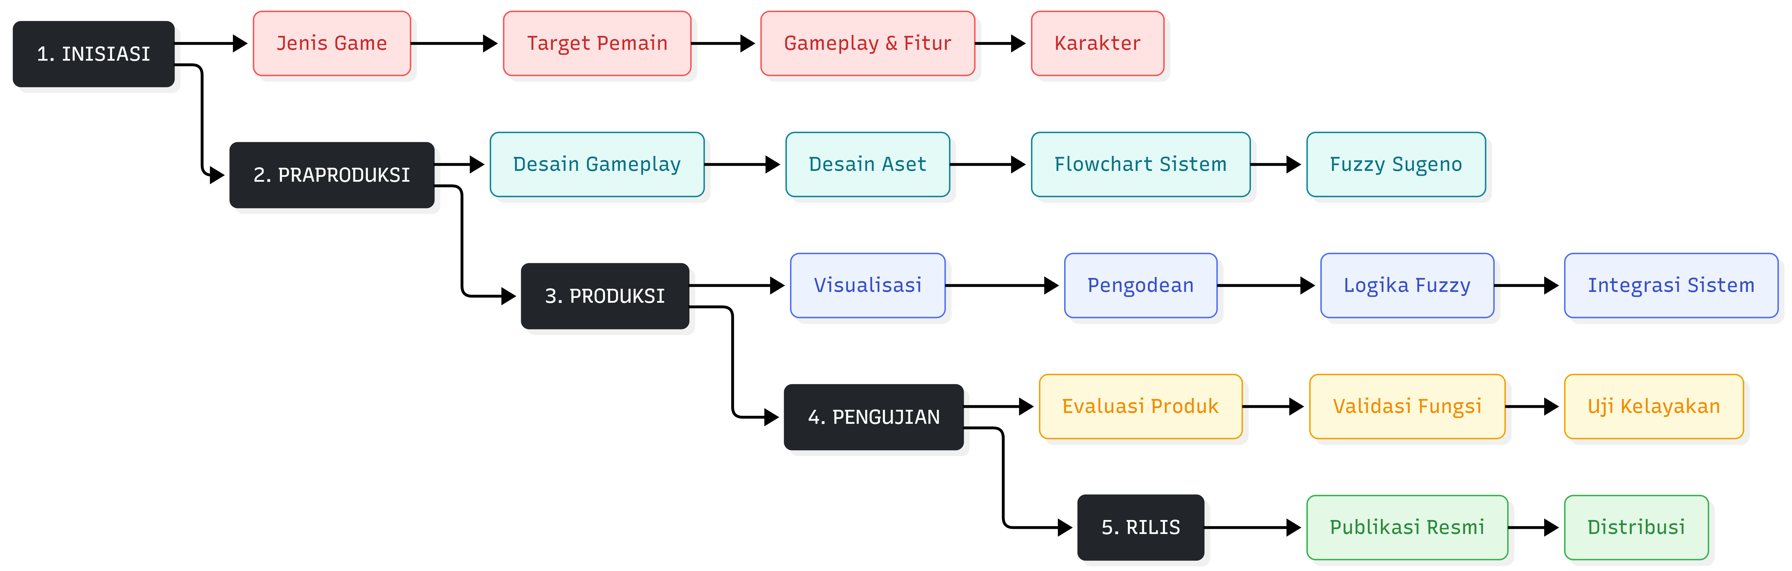
Gambar 1. Alur Pengembangan Game Development Life Cycle
- Tahap Inisiasi (Initiation)
Tahap awal dalam pengembangan sebuah game dimulai dengan fase inisiasi (initiation), yang berfokus pada pembentukkan ide dasar. Pada tahap ini, terdapat beberapa aspek penting yang harus disusun, meliputi menentukan jenis game, target pemain, gambaran gameplay, karakter dalam game, dan gambaran fitur game.
- Tahap Praproduksi (Pre-production)
Tahap praproduksi (pre-production) merupakan tahap penting dalam siklus pengembangan game yang bertujuan mengubah ide dasar ke dalam rancangan teknis yang lebih detail. Pada tahap ini, penggabungan algoritma fuzzy logic metode Sugeno mulai disusun ke dalam arsitektur sistem. Adapun aspek utama dari tahapan ini mencakup perancangan gameplay menyeluruh, perancangan asset yang akan digunakan, dan perancangan flowchart aplikasi game.
- Tahap Produksi (Production)
Tahap produksi (production) merupakan tahap pengerjaan yang mewujudkan seluruh konsep, ide, dan rancangan teoretis ke dalam bentuk produk game fungsional. Implementasi pada tahapan ini berfokus pada empat aktivitas utama, yaitu perancangan visual dalam game, mengimplementasikan gameplay dan fitur di dalam game, menempatkan logika fuzzy sugeno ke dalam game, dan mengimplementasikan sistem dengan menggabungkan asset dan program yang telah dibuat.
- Tahap Pengujian (Testing)
Tahap pengujian (testing) merupakan tahap penilaian terhadap seluruh hasil yang telah dibuat pada tahap produksi. Pengujian dilakukan secara menyeluruh untuk memastikan fungsi utama game berjalan baik, serta melakukan pengujian ketepatan aspek algoritma Logika Fuzzy Sugeno sebelum memasuki tahap rilis (release). Pengujian aspek kecerdasan buatan dilakukan dengan memberikan beberapa skenario data masukan acak (variabel Langkah dan Skor Sampah) ke dalam sistem untuk memvalidasi apakah perhitungan nilai Z dan penentuan antarmuka (Game Over, Cukup Peduli, Sangat Peduli) telah berjalan sesuai dengan rancangan matriks aturan. Skenario dan hasil pengujian aspek Logika Fuzzy disajikan pada Tabel 1.

Tabel 1. Hasil Pengujian Aspek Logika Fuzzy Sugeno (Durasi 30 detik)
Skenario | Skenario Masukan (Input) | Hasil Perhitungan Sistem (Z) | Status Keputusan (Output) | Kesimpulan
1 | L : 11, S : 4 | 20 | Game Over | Valid
2 | L : 36, S : 16 | 120 | Sangat Peduli | Valid
3 | L : 21, S : 1 | 20 | Game Over | Valid
4 | L : 14, S : 23 | 90 | Cukup Peduli | Valid
5 | L : 31, S : 7 | 64 | Cukup Peduli | Valid
Keterangan :
L = Jumlah Langkah Pemain
S = Jumlah Sampah yang di dapatkan
Berdasarkan Tabel 1, pengujian membuktikan bahwa sistem secara valid mampu menghitung berbagai variasi capaian pemain dan mengambil keputusan yang adaptif sesuai dengan aturan himpunan batas waktu 30 detik. Pemain yang melangkah jauh namun hanya mengumpulkan sedikit sampah (Skenario 5), atau pemain yang melangkah sedikit namun mengumpulkan banyak sampah (Skenario 4), akan dievaluasi secara adil pada status Cukup Peduli, menghindari penilaian statis yang tidak wajar.
- Tahap Rilis (Release)
Tahap perilisan (release) merupakan tahap akhir dalam siklus pengembangan game. Produk game yang telah dinyatakan valid dan memenuhi standar kelayakan pada tahap pengujian selanjutnya akan dipublikasikan secara resmi agar dapat diakses oleh pengguna.
- Logika Fuzzy Sugeno
Sistem kecerdasan buatan dalam game ini memproses dua variabel utama, yaitu akumulasi langkah pemain dan perolehan skor sampah. Objek sampah yang dikumpulkan akan memberikan poin secara acak bernilai 1, 2, atau 3. Seluruh perolehan tersebut dievaluasi berdasarkan batasan waktu permainan selama 30 detik. Metode Sugeno dipilih karena kemampuannya menghasilkan keluaran numerik yang lebih presisi, sehingga memudahkan pengambilan keputusan berbasis data [14]. Metode Logika Fuzzy Sugeno Orde-Nol diterapkan melalui tiga tahapan: fuzifikasi yang memetakan masukan ke dalam tiga kategori himpunan (Sedikit, Sedang, dan Banyak), inferensi yang mengevaluasi 9 aturan (Rule Base) dengan logika minimum (AND), serta defuzifikasi menggunakan metode rata-rata berbobot (weighted average) [15] . Untuk menghitung nilai akhir kepedulian lingkungan (Z), penelitian ini menggunakan persamaan (1)
 | $$Z=\frac{\sum_{i=1}^{9}{\left(α_{i} ∙ z_{i}\right)}}{\sum_{i=1}^{9}{α_{i}}}$$ | (1)

Keterangan :
$α_{i}$ = Derajat kebenaran (predikat) dari setiap aturan.
$z_{i}$ = Nilai konstan keluaran (ditetapkan sebesar 20, 75, atau 130).
Perancangan
- Flowchart Mekanik Gameplay
Flowchart adalah diagram yang digunakan untuk menggambarkan secara rinci tahapan penyelesaian masalah [16]. Flowchart mekanik gameplay adalah diagram terperinci yang menggambarkan tahapan pengembangan sekaligus mekanisme kerja game.
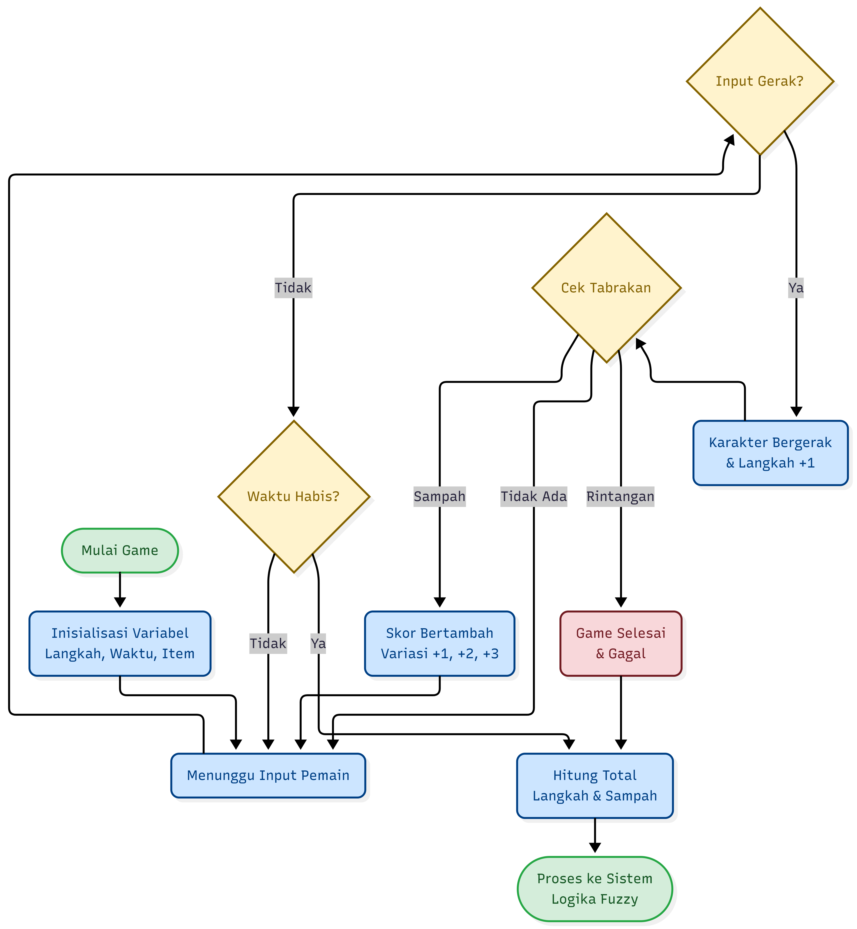
Gambar 2. Flowchart Mekanik Gameplay
Gambar 2 menyajikan diagram alir (flowchart) mekanika utama dalam game ini agar lebih mudah dipahami. Alur permainan diawali dengan proses inisialisasi variabel. Setelah inisialisasi selesai, sistem berada dalam kondisi siaga untuk menunggu masukan (input) pergerakan dari pemain. Apabila pemain memberikan instruksi pergerakan, karakter akan melangkah maju dan sistem akan menambahkan 1 poin pada skor langkah. Selanjutnya, sistem akan melakukan deteksi kolisi (collision detection). Jika karakter berkolisi dengan objek sampah, skor akan bertambah secara acak bernilai 1, 2, atau 3 berdasarkan jenis sampah tersebut, dan sistem kembali menunggu input pemain.
Namun, jika karakter berkolisi dengan objek rintangan (obstacle), permainan dinyatakan berakhir dengan status gagal (game over). Apabila tidak terdeteksi adanya kolisi, sistem akan langsung kembali ke status menunggu input. Di sisi lain, jika pemain tidak memberikan input pergerakan, sistem akan melakukan evaluasi batas waktu permainan selama 30 detik. Jika waktu telah habis (timeout), sistem akan mengakumulasi total skor dari jumlah langkah dan sampah yang terkumpul untuk selanjutnya diproses menggunakan algoritma logika fuzzy. Sebaliknya, jika sisa waktu masih tersedia, sistem akan kembali ke kondisi menunggu input dari pemain.
- Flowchart Sistem Evaluasi Fuzzy Sugeno
Flowchart sistem evaluasi Fuzzy Sugeno adalah representasi rinci yang menggambarkan tahapan penerapan logika Fuzzy Sugeno dan mekanisme operasinya dalam sebuah sistem game.
Gambar 3 menjelaskan peran logika fuzzy Sugeno dalam sistem game. Data masukan berupa jumlah langkah dan skor diproses melalui tahap fuzifikasi guna mengonversi nilai numerik (crisp input) menjadi variabel linguistik. Kedua variabel masukan ini akan diproses dan dinilai ke dalam tiga kategori himpunan, yaitu Sedikit, Sedang, dan Banyak. Selanjutnya, sistem melakukan proses inferensi menggunakan evaluasi basis aturan (rule base) IF-THEN. Sistem mengevaluasi 9 aturan hasil kombinasi himpunan yang disajikan pada Tabel 2.
Tabel 2. Matriks Aturan (Rule Base) Fuzzy Sugeno
Jumlah Langkah | Sampah Sedikit | Sampah Sedang | Sampah Banyak
Langkah Sedikit | Game over | Game Over | Cukup Peduli
Langkah Sedang | Game over | Cukup Peduli | Sangat Peduli
Langkah Banyak | Cukup Peduli | Sangat Peduli | Sangat Peduli

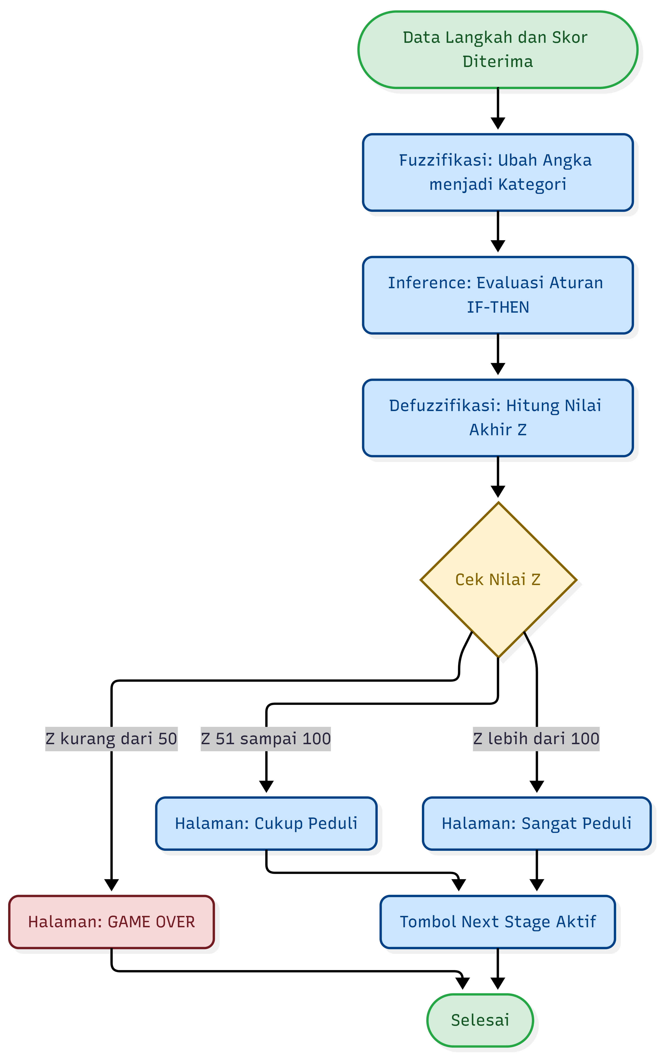
Gambar 3. Flowchart Sistem Evaluasi Fuzzy Sugeno
Proses ini diakhiri dengan tahap defuzifikasi untuk menghasilkan keluaran berupa nilai tegas (crisp output) atau nilai akhir (Z) menggunakan metode rata-rata berbobot (weighted average). Berdasarkan nilai Z yang diperoleh, sistem akan melakukan pengambilan keputusan dengan parameter berikut: apabila Z < 50 antarmuka game over akan ditampilkan dan permainan dinyatakan berakhir. Apabila nilai Z berada pada interval 51 hingga 100, sistem menampilkan status 'Cukup Peduli'. Sementara itu, apabila Z > 100 status 'Sangat Peduli' akan dimunculkan dan pemain diperkenankan untuk melanjutkan permainan ke tahap berikutnya.
Pemodelan
- Use case diagram
Diagram use case merupakan pemodelan untuk kelakuan sistem informasi yang akan dibangun. Use Case mendeskripsikan sebuah interaksi antara satu atau lebih aktor dengan sistem informasi yang akan dibangun [17].
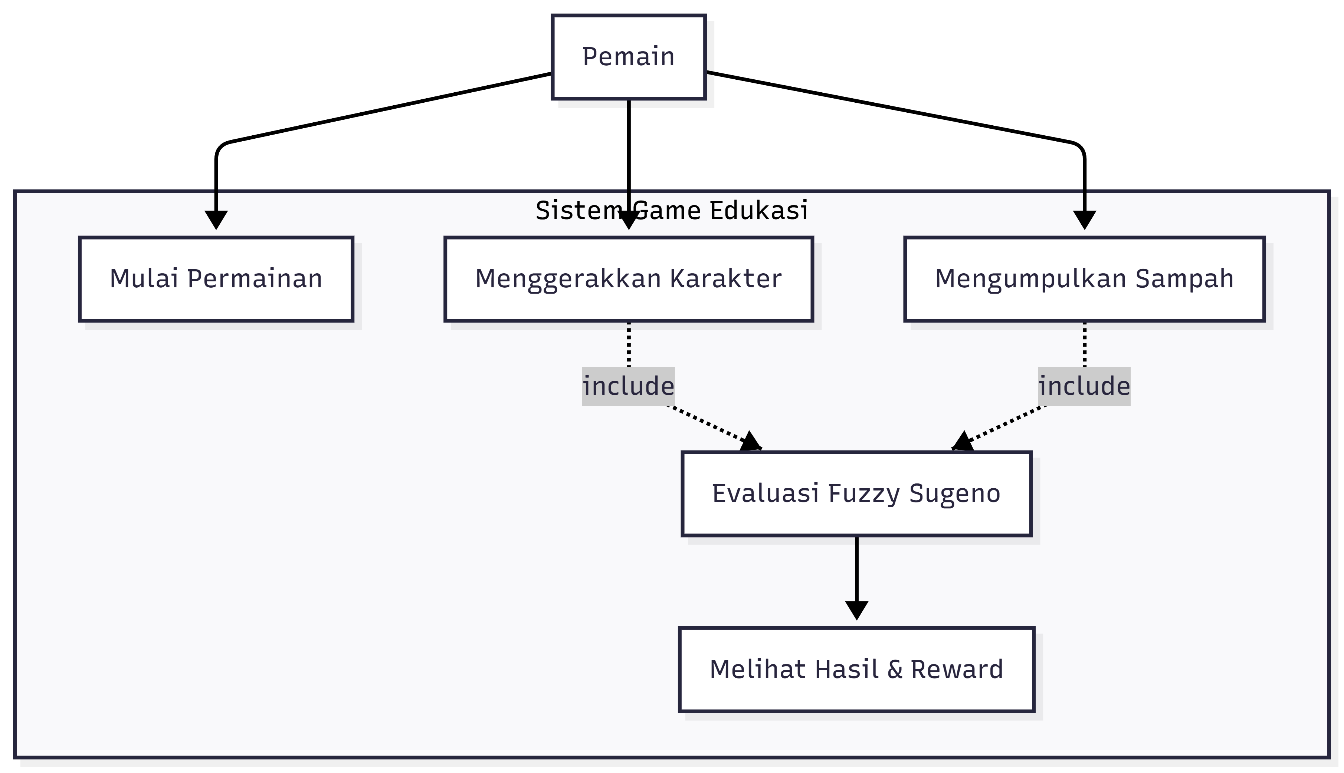
Gambar 4. Use Case Diagram
Pada Gambar 4 merupakan use case diagram sistem, pemain dapat memulai permainan, menggerakan karakter dan mengumpulkan sampah. Pemain yang telah menggerakkan karakter dan mengumpulkan sampah, akan diproses melalui evaluasi fuzzy sugeno kemudian pemain dapat melihat hasil dan reward.
- Sequence diagram
Sequence diagram adalah gambar yang menunjukkan urutan interaksi dalam sistem. Sequence diagram digunakan untuk mengidentifikasi halaman serta entitas apa saja yang diperlukan untuk menyelesaikan suatu proses [18].
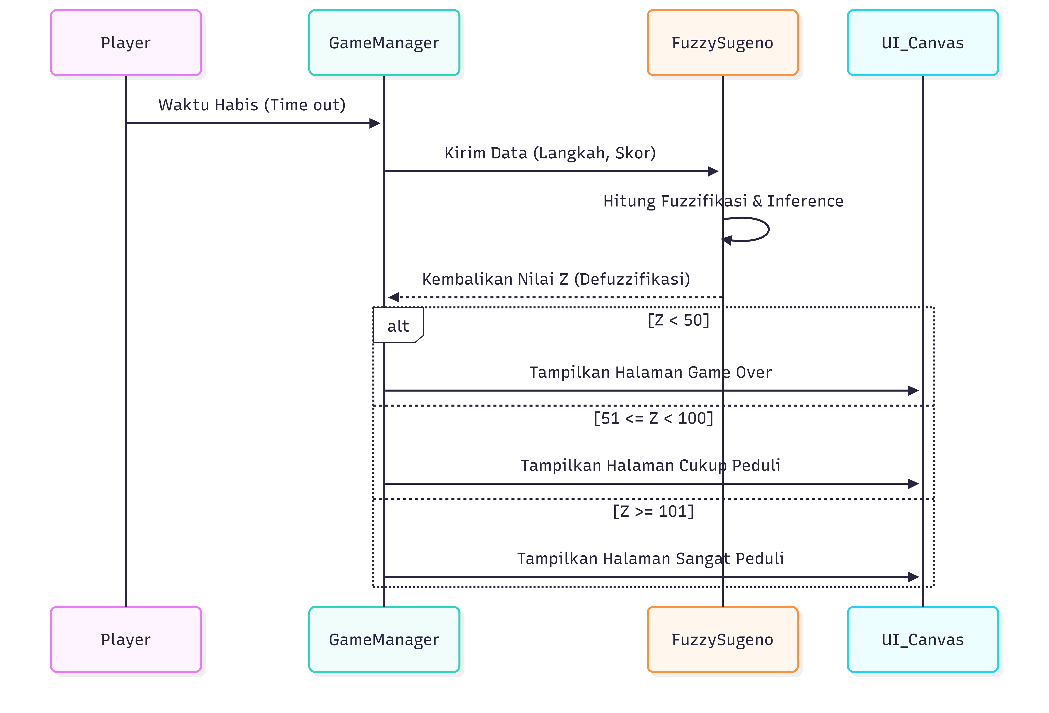
Gambar 5. Sequence Diagram
Pada Gambar 5 merupakan sequence diagram sistem. Saat waktu permainan habis (timeout), kelas Players akan merespons kondisi tersebut dan mengirimkan data langkah dan skor ke sistem logika fuzzy Sugeno. Di dalam sistem ini, data melalui proses fuzifikasi dan inferensi. Setelah selesai, hasil akhir dikembalikan ke kelas Players untuk menentukan tampilan UI yang sesuai dengan nilai tersebut.
- Activity diagram
Activity diagram adalah teknik untuk mendeskripsikan logika prosedural, proses bisnis dan aliran kerja dalam banyak kasus [19]. Activity diagram merupakan versi tingkat lanjut dari flowchart (diagram alir).
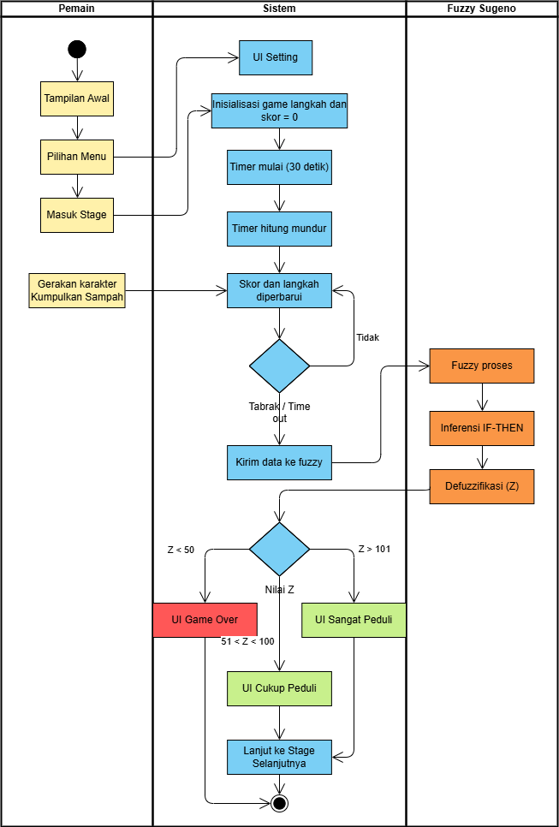
Gambar 6. Activity Diagram
Pada Gambar 6, disajikan activity diagram alur sistem permainan yang terintegrasi dengan logika Fuzzy Sugeno. Game dimulai dengan pemain mengakses tampilan utama dan dilanjutkan dengan pilihan menu. Pilihan menu dapat mengakses UI Setting yang berada di sistem game. Pemain yang menekan masuk stage (Start) akan terjadi proses di dalam sistem. Di sistem, proses pertama yang terjadi ialah inisialisasi langkah dan skor menjadi nilai 0 (default) kemudian timer (30 detik) akan berjalan. Sementara proses timer hitung mundur terjadi, pemain dapat menggerakkan karakter dan mengumpulkan sampah agar skor dan langkah dapat di perbarui di sistem. Jika terjadi time out atau tabrakan, maka semua data akan di proses oleh Fuzzy Sugeno. Di Fuzzy Sugeno, akan terjadi proses logika fuzzy sugeno untuk menentukan nilai akhir (Z). Setelah nilai Z telah ditentukan, sistem akan menentukan hasil yang dicapai pemain. Jika Z < 50, maka akan menampilkan game over. Jika nilai Z >51 atau Z < 100, maka akan menampilkan menu cukup peduli dan dapat lanjut ke stage berikutnya. Jika nilai Z > 101, maka akan menampilkan menu Sangat peduli dan dapat lanjut ke stage berikutnya.

- Class diagram
Class Diagram merupakan salah satu diagram struktural statis dalam Unified Modeling Language (UML) yang berfungsi untuk memodelkan struktur fisik dan logis dari suatu sistem perangkat lunak berbasis objek (Object-Oriented). Class Diagram menggambarkan struktur sistem dengan menunjukkan hubungan antar kelas, atribut, dan fungsi dari objek [20].
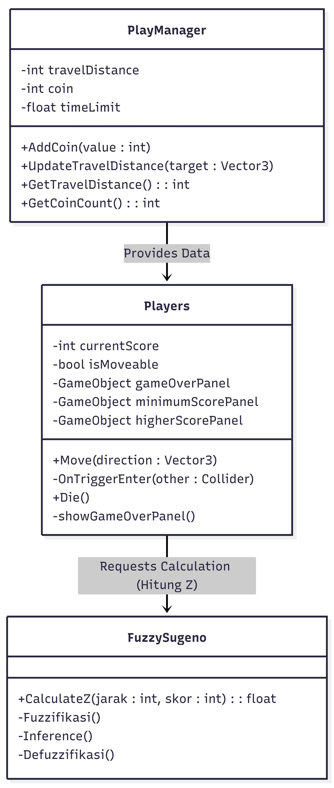
Gambar 7. Class Diagram
Pada Gambar 7, disajikan class diagram yang merepresentasikan arsitektur dan interaksi antar kelas (class) di dalam sistem permainan. Kelas Players bertugas mengatur perilaku karakter utama, deteksi kolisi (trigger), serta mengelola antarmuka (UI) permainan secara langsung. Sementara itu, kelas PlayManager bertanggung jawab merekam akumulasi progress bermain seperti jarak tempuh dan perolehan sampah untuk diserahkan sebagai data metrik kepada kelas Players. Sebagai pusat kendali sistem saat waktu 30 detik habis, kelas Players menghimpun data tersebut lalu meneruskannya ke kelas FuzzySugeno untuk meminta kalkulasi hasil (Requests Calculation). Di dalam kelas FuzzySugeno inilah data masukan (jarak dan skor) diolah secara matematis menggunakan fungsi CalculateZ yang melewati tahapan internal fuzifikasi, inferensi, dan defuzifikasi untuk menghasilkan nilai keputusan akhir (Z).
- Desain interface
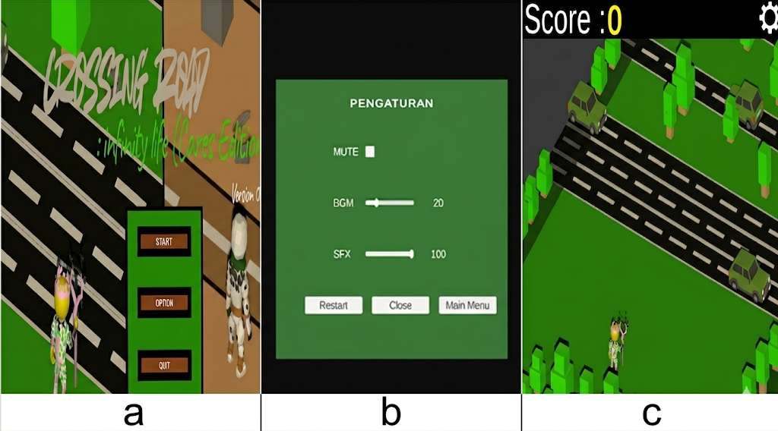
(a) (b) (c)
Gambar 8. (a) Tampilan Awal, (b) Menu Pengaturan, (c) Tampilan permainan
Gambar 8 menyajikan tiga antarmuka utama permainan yang terbagi menjadi bagian (a), (b), dan (c) dengan rincian sebagai berikut:
- Bagian (a) menampilkan antarmuka menu utama (main menu). Pada menu ini terdapat tiga tombol navigasi, yaitu tombol Start untuk memulai permainan, tombol Option untuk mengakses menu pengaturan, dan tombol Quit untuk keluar dari permainan.
- Bagian (b) menunjukkan antarmuka menu pengaturan. Menu ini difungsikan untuk mengatur konfigurasi permainan, meliputi volume Background Music (BGM) dan Sound Effects (SFX). Selain itu, terdapat tombol Restart untuk mengulang permainan, tombol Close untuk menutup panel pengaturan, dan tombol Main Menu untuk mengarahkan pengguna kembali ke tampilan awal.
- Bagian (c) merepresentasikan antarmuka permainan (gameplay). Tampilan ini memuat berbagai elemen permainan yang sedang berlangsung, seperti karakter utama, rintangan yang harus dihindari, serta objek sampah yang harus dikumpulkan oleh pemain.

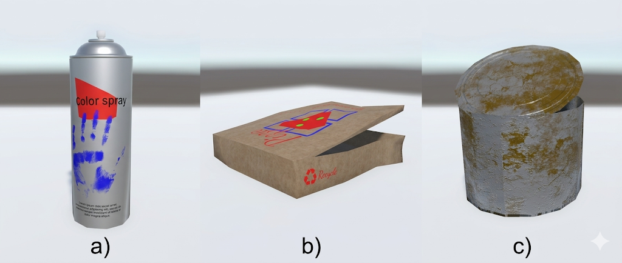
Gambar 9. (a) botol semprot, (b) kotak piza, (c) kaleng bekas
Gambar 9 mengilustrasikan tiga jenis objek sampah yang dapat dikumpulkan di dalam permainan, dengan rincian perolehan poin sebagai berikut:
- Bagian (a) merupakan objek sampah botol semprot (spray bottle) yang bernilai 3 poin apabila berhasil dikumpulkan oleh pemain.
- Bagian (b) merupakan objek sampah kotak piza (pizza box) yang bernilai 2 poin apabila dikumpulkan.
- Bagian (c) merupakan objek sampah kaleng bekas yang bernilai 1 poin apabila dikumpulkan.

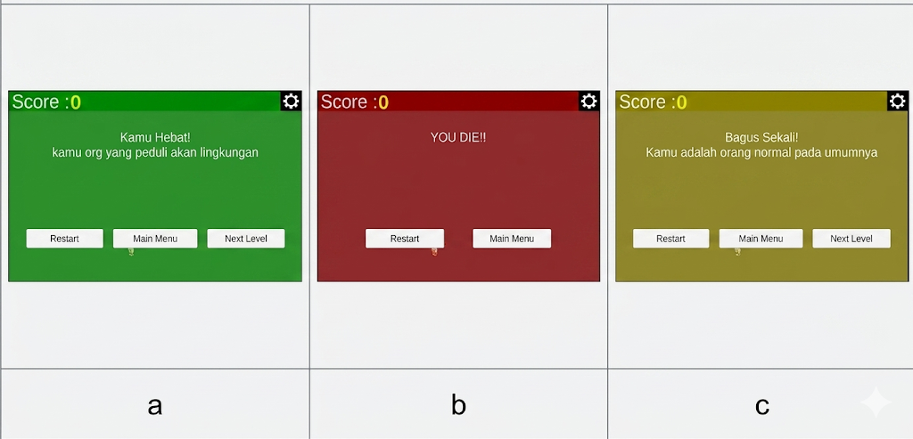
Gambar 10. (a) Sangat Peduli, (b) game over, (c) cukup peduli
Gambar 10 mengilustrasikan tiga kondisi tampilan akhir permainan yang terbagi menjadi bagian (a), (b), dan (c) dengan rincian sebagai berikut:
- Bagian (a) menampilkan antarmuka akhir yang muncul apabila pemain berhasil mencapai skor akhir 101 atau lebih.
- Bagian (b) menampilkan antarmuka akhir yang muncul apabila karakter gagal karena menabrak rintangan atau pemain hanya memperoleh skor akhir dibawah 50.
- Bagian (c) menampilkan antarmuka akhir yang muncul apabila pemain memperoleh skor akhir pada rentang 51 hingga 100.
Kesimpulan
Berdasarkan perancangan dan implementasi yang telah dilakukan, dapat disimpulkan bahwa algoritma Logika Fuzzy Sugeno orde-nol berhasil diintegrasikan secara optimal sebagai mesin pengambil keputusan pada game edukasi bertema lingkungan. Sistem tidak lagi mengandalkan penilaian statis, melainkan mampu mengevaluasi tingkat kepedulian pemain secara dinamis melalui pemrosesan variabel jumlah langkah dan skor sampah acak (+1, +2, +3) menggunakan 9 aturan inferensi dalam batasan waktu 30 detik. Metode ini terbukti akurat dan terukur dalam mengategorikan skor akhir pemain (Z) ke dalam tiga kondisi antarmuka penutup, yaitu Game Over (Z < 50), Cukup Peduli (51 > Z > 100), dan Sangat Peduli (Z > 100). Implementasi kecerdasan buatan ini menjadikan pengalaman bermain sekaligus sarana edukasi keberlanjutan lingkungan menjadi jauh lebih adaptif, menantang, dan interaktif.
Daftar Pustaka
[1] Mubarak, “ Rancang Bangun Game Edukasi Peduli Lingkungan,” Repositori UIN Alauddin, 2022.
[2] BBPMP Jateng (Kemendikdasmen), “Pemanfaatan Game Edukasi dalam Pembelajaran Jarak Jauh,” Kemendikdasmen BBPMP Jateng.
[3] Lera, “Pengembangan Game Edukasi Berbasis Approach Education for Sustainable Development (ESD) Tema Perubahan Lingkungan,” 2023. Accessed: Feb. 08, 2026. [Online]. Available: https://repository.radenintan.ac.id/41597/1/skripsi%20lera%201%2C2%20dapus.pdf
[4] Etistika Yuni Wijaya, Muhlis Tahir, and Juwita Nurqomariah, “Systematic Literature Review : Efektivitas Game Edukasi Dalam Meningkatkan Motivasi, Dan Minat Belajar Peserta Didik,” Joutica, vol. 10, no. 1, 2025, doi: 10.30736/informatika.v10i1.1317.
[5] I. Nur Islamiyati, R. A. Krisdiawan, and A. Wahyuddin, “Implementasi Algoritma Fuzzy Sugeno Untuk Sistem Penilaian Dinamis Pada Game Edukasi Matematika Operasi Pecahan Dan Desimal,” SISINFO : Jurnal Sistem Informasi dan Informatika, vol. 7, no. 2, pp. 240–255, Aug. 2025, doi: 10.37278/sisinfo.v7i2.1302.
[6] A. Ulfah and T. Syahar, “Penerapan Metode Fuzzy Sugeno Untuk Optimasi Penggunaan Bandwidth,” 2023. Accessed: Jun. 03, 2026. [Online]. Available: https://ejournal.kahuripan.ac.id/index.php/TECNOSCIENZA/article/view/929/664
[7] L. Muqorrobin, “Implementasi Metode Fuzzy Sugeno untuk Mengatur Skor Akhir pada Game,” Etheses UIN Malang, 2023.
[8] F. A. Pratama, H. Haryanto, and E. Mulyanto, “Penggunaan Model Logika Fuzzy Sugeno dalam Game Balancing System pada Game Dental Knight,” TECHNO CREATIVE, vol. 3, no. 2, p. 72, Feb. 2026, doi: 10.62411/tcv.v3i2.3245.
[9] R. I. , & P. Y. Borman, “Penerapan Metode Game Development Life Cycle (GDLC) pada Pengembangan Game Edukasi Pengenalan Budaya Lampung,” Jurnal Teknoinfo, 2019, doi: 10.33365/jti.v13i1.264.
[10] D. Apriani, M. Darwis, and W. Trisari, “Pengembangan Game Fun Learning Untuk Siswa Sekolah Dasar Dengan Metode Game Development Life Cycle (GDLC),” Jurnal Ilmu Komputer dan Sistem Informasi (JIKOMSI), vol. 7, no. 1, pp. 238–245, Mar. 2024, doi: 10.55338/jikomsi.v7i1.2919.
[11] N. Nopriansyah and Tumini, “Penerapan Metode Game Development Life Cycle (GDLC) dan Algoritma Fisher Yates Pada Game 2D ‘Mari Menjadi Pintar’ di Unity,” Jurnal Informatika SIMANTIK, vol. 9, no. 1, 2024.
[12] D. Rifai and F. Fitriyadi, “Penerapan Logika Fuzzy Sugeno dalam Keputusan Jumlah Produksi Berbasis Website,” Hello World Jurnal Ilmu Komputer, vol. 2, no. 2, 2023, doi: 10.56211/helloworld.v2i2.297.
[13] B. Aji and S. Sutikno, “Fuzzy Logic Algorithm of Sugeno Method for Controlling Line Follower Mobile Robot,” ILKOM Jurnal Ilmiah, vol. 15, no. 2, pp. 283–289, Aug. 2023, doi: 10.33096/ilkom.v15i2.1558.283-289.
[14] Y. Yunita, Diajeng Putri Sekar Mayasari, and A. Rahman, “Implementasi Fuzzy Metode Sugeno untuk Penentuan Tingkat Kepuasan Pelanggan,” Jurnal Inovasi Komputer (INOKOM), vol. 1, no. 2, 2025, doi: 10.71200/inokom.v1i2.36.
[15] A. Maulana, “Penerapan Logika Fuzzy Sugeno Untuk Keputusan Kelayakan Kredit Bank,” Jurnal Desain Dan Analisis Teknologi, vol. 3, no. 1, pp. 44–58, Jan. 2024, doi: 10.58520/jddat.v3i1.45.
[16] Ni Nyoman Emang Smrti, A. I Putu Gd Sukenada, D. T. R. Ni Kadek, A. Adnan, and J. Pande Putu Ode, “Flowgorithm Sebagai Penunjang Pembelajaran Algoritma dan Pemrograman,” Jurnal Bangkit Indonesia, vol. 12, no. 1, 2023, doi: 10.52771/bangkitindonesia.v12i1.218.
[17] M. Syahputra, “Perancangan Sistem Informasi Pemesanan Tiket Berbasis Web,” RIGGS: Journal of Artificial Intelligence and Digital Business, vol. 4, no. 2, 2025, doi: 10.31004/riggs.v4i2.466.
[18] N. Nuzulita, “Perancangan Sistgem Informasi Laundry Sepatu XYZ,” Djtechno: Jurnal Teknologi Informasi, vol. 5, no. 2, 2024, doi: 10.46576/djtechno.v5i2.4639.
[19] S. Zaman, J. Prayoga, and S. Wahyuni, “ Perancangan Sistem Informasi Penjualan di Toko Furniture Wijaya Berbasis WEB,” Device : Journal of Information System, Computer Science and Information Technology, vol. 4, no. 2, 2023, doi: 10.46576/device.v4i2.4052.
[20] K. Azahra and Yahfizham, “Manajemen Proyek Sistem Informasi Reservasi Servis Kendaraan,” Adopsi Teknologi dan Sistem Informasi (ATASI), vol. 3, no. 1, 2024, doi: 10.30872/atasi.v3i1.1353.

